桃園市平鎮區新榮國民小學「109年度校園圖像徵選活動」票選結果

圖像 | 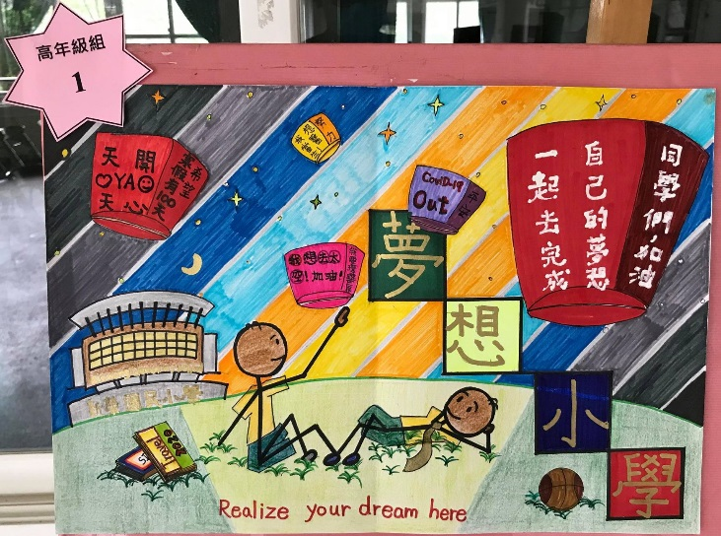 | 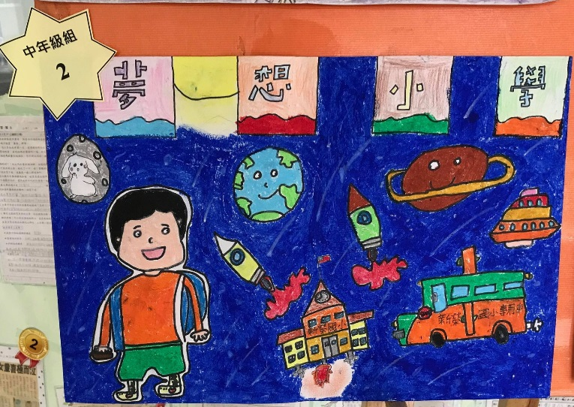 | 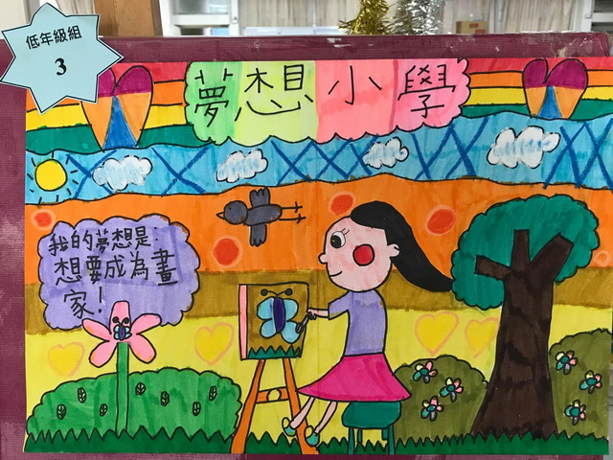
組別 | 高年級 | 中年級 | 低年級
作者 | 五年三班 李宗諺 | 四年二班 曾品勛 | 二年一班 屈映彤

